**ПЕЧЬ РОТАЦИОННАЯ ДЛЯ КОНОПИЦЦЫ**

**МОДЕЛЬ: FPE**

**РУКОВОДСТВО ПО ЭКСПЛУАТАЦИИ**

**Изготовитель: "** *Ser***" (Греция)**

***ХОТЯ ЭТОТ ДОКУМЕНТ ПОДГОТОВЛЕН С БОЛЬШОЙ ТЩАТЕЛЬНОСТЬЮ, СОТРУДНИКИ И ПРОДАВЦЫ НАШЕЙ КОМПАНИИ НЕ МОГУТ ПРИНЯТЬ НА СЕБЯ КАКУЮ-ЛИБО ОТВЕТСТВЕННОСТЬ, СВЯЗАННУЮ С ЕГО НЕПРАВИЛЬНЫМ ПОНИМАНИЕМ ИЛИ ИСПОЛЬЗОВАНИЕМ (В СЛУЧАЕ ВОЗНИКНОВЕНИЯ СОМНЕНИЙ В ТЕХ ИЛИ ИНЫХ ПОЛОЖЕНИЯХ НАСТОЯЩЕЙ ИНСТРУКЦИИ НЕОБХОДИМО ПРЕКРАТИТЬ ИСПОЛЬЗОВАНИЕ И ОБРАТИТЬСЯ ЗА РАЗЪЯСНЕНИЯМИ К ПРОДАВЦУ).***

Содержание.

1. Важные положения и предупреждения

2. Описание оборудования

3. Рекомендации по защите окружающей среды при выбрасывании оборудования

4. Техника безопасности

5. Технические характеристики

6. Хранение и транспортировка оборудования

7. Установка оборудования

8. Правила эксплуатации

9. Обслуживание оборудования

10. Условия гарантии

11. Электрическая схема

3444556788

10

2

*Вы приобрели профессиональное высококачественное оборудование фирмы "Ser" (Греция),*

*сертифицированное на соответствие требованиям директив и нормативов безопасности*

*Европейского сообщества (знак соответствия CE).*

*Благодарим за Ваш выбор и надеемся, что приобретенное Вами оборудование удовлетворит Ваши запросы и ожидания.*

*Приглашаем Вас внимательно ознакомиться с инструкцией по эксплуатации перед включением и использованием печи, именуемой в дальнейшем машина или оборудование.*

**1. Важные положения и предупреждения.**

Эта инструкция является составляющей частью Вашей печи и должна храниться в нормальных условиях. **Обязательно ознакомьте менеджера и персонал, отвечающий за оборудование, с содержанием этой инструкции, при смене персонала не забывайте ознакамливать новых**

**работников с требованиями, содержащимися в этой инструкции (не забывайте выполнять эту просьбу также при передаче этой машины в другую организацию или при повторной установкой машины в другом подразделении Вашей организации).**

**На момент включения машины Вам следует выделить лицо, ответственное за машину. Наш персонал проведет подробный инструктаж по правилам техники безопасности, корректной эксплуатации машины. Пожалуйста, строго следуйте предписаниям нашего персонала особенно при установке машины - это позволит Вам использовать в дальнейшем машину с наиболее высокой производительностью, позволит избежать выходов машины из строя.**

Перед установкой и использованием машины, внимательно изучите все положения этой

инструкции. **Игнорирование или невыполнение установок и указаний, содержащихся в этой**

**инструкции, приводит к преждевременным поломкам машины, ее неудовлетворительной**

**работе, аннулированию гарантийных обязательств.**

• Перед проведением процедур, связанных с переустановкой, обслуживанием, очисткой машины,

обязательно отключите машину от основной электрической сети.

• В случае если необходима переделка Вашей электрической сети, или Вы не уверены в

параметрах электрической сети, Вам следует обратиться к квалифицированному электрику из

сервисной службы для проведения соответствующих работ или консультаций.

• Устройство машины, материалы, применяемые при ее изготовлении, позволяют использовать

ее на протяжении многих лет без каких-либо затруднений.

• Машина является источником повышенной опасности, неквалифицированное использование

машины может привести к тяжелым последствиям: ожогам, электрическим травмам.

• Машина предназначена для использования предварительно проинструктированными

пользователями, не допускайте неквалифицированный персонал, детей к машине, не

позволяйте им играть с ней, разбирать ее.

• Машина предназначена для эксплуатации исключительно в закрытом помещении.

**Предупреждения:**

• Не разрешается использовать данное оборудование в целях обогрева.

• Не разрешается оставлять упаковочные материалы без присмотра в домашних условиях.

Рассортируйте упаковочные материалы и сдайте их в ближайший центр по сбору

рециклируемых отходов.

• В том случае, когда Вы будете выбрасывать само оборудование, сдайте его в ближайший центр

по сбору рециклируемых отходов.

• Не затрудняйте доступ к вентиляционным отверстиям и к прорезям, предназначенным для

отвода тепла.

3

• Табличка данных, на которой приведены технические данные, регистрационный номер и

торговая марка, находится на видном месте на задней стенке оборудования.

**Не разрешается снимать эту табличку.**

• Изготовитель не несет никакой ответственности за ущерб, причиненный людям или предметам

из-за несоблюдения приведенных выше указаний или из-за вмешательства в какую-либо часть

оборудования, или из-за применения запасных частей, не являющихся оригинальными.

**2. Описание оборудования.**

Печь спроектирована специально для выпечки конопиццы. Уникальной особенностью этой печи

является возможность использования ее как для выпечки отформованных тестовых полуфабрикатов, получаемых после холодного прессования на PA-01 (процесс занимает 15 - 20 минут), так и доготовки конопиццы на основе пропеченных полуфабрикатов, получаемых горячим прессованием на термопрессах PA-C4, PA-C2x2.

Для подключения печи достаточно источника переменного тока 220/1/50. Конвективный нагрев в сочетании с вращающимися держателями для конопиццы обеспечивают быструю и равномерную выпечку.

Наличие внутренней подсветки делает печь FPE идеальным решением для предприятий fast-food, использующих концепцию front cooking, когда оборудование устанавливается непосредственно в зале, а процесс приготовления происходит на глазах клиентов.

Особенности конструкции:

• простая аналоговая панель управления;

• дверь с левой петлей из закаленного стекла и термоизолированными ручками;

• магнитная защелка двери;

• корпус из нержавеющей стали AISI304;

• регулируемые по высоте ножки для горизонтальной установки;

• конвективный нагрев;

• 2-х ярусная внутренняя структура для конопиццы (8 + 8 шт) легко снимается для целей мойки; • подсветка внутреннего объема.

Панель управления:

• регулирование температуры в диапазоне от +50 до +300 Градусов Цельсия с помощью

термостата;

• кнопка включения/выключения подсветки;

• кнопка включения/выключения привода подставки.

**3. Рекомендации по защите окружающей среды при выбрасывании**

**оборудования.**

Упаковочные материалы, применяемые в нашем производстве, не загрязняют окружающую среду,

являются экологически дружественными и допускают рециклирование. Поэтому при выбрасывании упаковочных материалов ими следует распорядиться соответствующим образом. Обратитесь к Вашему дилеру или к компетентным местным властям, которые смогут указать Вам адреса местных предприятий, занимающихся рециклированием, или центров по сбору отходов упаковки. Не выбрасывайте упаковочные материалы или детали упаковки в окружающую среду. В детских руках упаковочные материалы могут привести к удушению, в особенности, пластмассовые пакеты.

Даже когда Вы выбрасываете старое оборудование, делайте это соответствующим образом!

**Важно!** Доставьте оборудование в местный уполномоченный центр по сбору выбрасываемого

электрооборудования. Это позволяет восстановить ощутимое количество ценных материалов.

4

•

•

••

•

•

•

•

•

•

**4. Техника безопасности.**

Электрические соединения: В интересах безопасности законодательство требует, чтобы монтаж

и обслуживания электрооборудования выполнялись компетентными лицами в соответствии с

действующими нормами и правилами. Наши монтажники дают гарантию хорошего выполнения работы. Демонтаж электрооборудования следует поручать только квалифицированному электрику.

При подключении к источнику электрической энергии с помощью вилки и розетки убедитесь в

том, что они соответствуют друг другу и что используемый электрический силовой кабель соответствует установленным нормам и правилам.

После размещения оборудования доступ к розетке источника электрической энергии должен оставаться свободным.

**НЕ РАЗРЕШАЕТСЯ тянуть за кабель при отключении вилки от розетки.**

Перед включением обязательно удалите все пенопластовые вкладыши из камеры печи.

Необходимо, чтобы электрооборудование было заземлено в соответствии с правилами техники

безопасности.

После завершения пользования оборудованием обязательно убедитесь в том, что ручки

управления установлены на 0 (выключено).

Сразу после монтажа проведите краткий осмотр оборудования в соответствии с приведенными

ниже указаниями. Если оборудование не действует, то отсоедините его от источника электрической энергии и обратитесь в ближайший центр послепродажного обслуживания. Не разрешается пытаться самостоятельно ремонтировать оборудование.

**Данное оборудование предназначено для профессионального применения обученным**

**персоналом.** Не разрешайте детям находиться вблизи данного оборудования или играть с ним.

Не пытайтесь ремонтировать электрооборудование самостоятельно. Все виды ремонта следует

поручать техническим специалистам, имеющим соответствующие полномочия, или уполномоченному центру послепродажного обслуживания. В случае неисправности

отсоедините неисправное электрооборудование от источника электрической энергии.

Когда потребуется выбросить данное электрооборудование, сдайте его в центр по сбору

рециклируемых отходов.

Изготовитель не несет никакой ответственности за ущерб, причиненный людям или предметам

из-за несоблюдения приведенных выше указаний или из-за вмешательства в какую-либо часть оборудования, или из-за применения запасных частей, не являющихся оригинальными.

**5. Технические характеристики.**

**Модель**  **Внешние**  **Внутренние**  **Число мест для**  **Мощность, Напряжение**

**размеры, мм**  **размеры, мм**  **выпечки коно**  **кВт**  **питания**

**пиццы**

FPE 570х590х1060 460х420х695 8+8 3,5 220/1/50

**6. Хранение и транспортировка оборудования.**

Во время транспортировки печь не должна подвергаться тряске. Печь не должна храниться на открытом воздухе. Хранение должно осуществляться в вентилируемых складских помещениях. Печь нельзя переворачивать.

5

**7. Установка оборудования.**

• Электрическая безопасность Вашей печи для пиццы неразрывно связана с квалифицированным

подключением печи для конопиццы к электрической сети и ее заземлением. Обратите

внимание, что для подключения аппарата в Вашей электрической сети должен быть предусмотрен контур заземления, изолированный от нулевого провода. При использовании соединенных вместе контура заземления и нулевого провода гарантия аннулируется, вся ответственность за возможные последствия такого подключения аппарата лежит на Вашей организации. Примите во внимание, что наш персонал подключает аппарат к существующим электрическим сетям, поэтому перед вызовом проверьте соответствие параметров электрической сети этому требованию (пользуйтесь услугами только квалифицированных электриков из Вашей электрической сервисной компании). Максимально допустимые отклонения параметров электрической сети от тех, на которые рассчитан аппарат, составляют +/- 10%.

• В случае подключения аппарата к электрической сети без розетки и вилки, схема подключения

должна содержать прямой выключатель (в комплект поставки не входит), обеспечивающий

видимый разрыв в электрической цепи (зазор между разорванными контактами должен быть не менее 3 мм) и автоматический выключатель.

• Перед установкой розетки или проведением сетевого провода убедитесь, что длина

подводящего провода достаточна для этого, убедитесь, что провод не скручен, не имеет узлов,

видимых механических повреждений.

• Схема подключения печи для конопиццы должна содержать отдельный автоматический

выключатель (в комплект поставки не входит) параметры которого должны соответствовать

параметрам Вашей печи. Подключение печи для пиццы к общему автоматическому выключателю или автоматическому выключателю несоответствующего номинала категорически запрещается - это может привести к серьезной аварии и поломке печи, что не покрывается гарантийными обязательствами.

• Печь должна быть установлена на чистой ровной поверхности. Следите за тем, чтобы

расстояние между печью и ближайшими было не менее 15 см. Печь должна быть расположена

вдали от легковоспламеняющихся материалов.

**Внимательно прочтите следующие предупреждения:**

При использовании аппарата необходимо запомнить нижеследующие фундаментальные правила:

− помните, что дверь печи, вынимаемая структура для пиццы, пицца имеют высокую

температуру и могут вызвать серьезные ожоги;

− не прикасайтесь к аппарату руками, если они и/или ноги влажные/мокрые;

− не используйте аппарат, если Вы без обуви (босиком);

− запрещается устанавливать аппарат в помещениях с избыточной влажностью, на открытом

воздухе;

− Высота, на которой должна быть установлена печь составляет 700-900 мм. Минимальное

расстояние между печью и окружающими предметами (стеной, соседними аппаратами)

должно составлять не меньше 300 мм.

− запрещается использование просторной одежды, одежды с открытыми воротниками,

короткими рукавами во время работы;

− при отключении аппарата из сети не тяните за шнур, аккуратно, не прилагая излишних

усилий, выньте вилку из розетки;

6

− не позволяйте пользоваться печь для конопиццы детям, недееспособным лицам, лицам,

находящимся в состоянии алкогольного и наркотического опьянения;

− запрещается блокировка или любой вид переделки датчиков защиты печи;

− данная инструкция подлежит использованию исключительно с оригиналом инструкции по

эксплуатации, содержащейся в упаковке печи;

− запрещается разбирать печь, чистить печь до момента ее полного остывания и отключения от

электрической сети.

В случае если в процессе работы Вы заметили какие-либо функциональные неполадки или неправильную работу печи, немедленно отключите печь от электрической сети. Пожалуйста, не предпринимайте попыток самостоятельно отремонтировать аппарат, немедленно звоните в нашу сервисную службу.

В случае повреждения электрического кабеля обратитесь в сервисную организацию для его замены.

**8. Правила эксплуатации.**

Элементы панели управления: 1. Термостат.

2. Кнопка одновременного включения нагрева и вращения каретки. 3. Кнопка включения освещения.

Эксплуатация печи:

1. Удалите защитную пленку и пластиковую вставку из камеры печи.

2. Установите с помощью термостата (1) необходимую температуру в камере печи.

3. Нажмите кнопку включения нагрева и вращения каретки (2). При этом заработает вентилятор и

каретка начнет вращаться.

4. Термостат поддерживает заданную температуру путем включения и выключения ТЭНа. 5. Для включения освещения в камере печи нажмите соответствующую кнопку (3).

7

**Внимание! По окончании процесса приготовления пиццы не выключайте печь. Установите**

**термостат в положение «0» и откройте дверь печи, вентилятор при этом должен работать Дождитесь пока температура внутри камеры не упадет по крайней мере до 100ºС. Иначе высокая температура внутри печи может привести к быстрому выходу вентилятора из строя.**

**9. Обслуживание и очистка оборудования.**

• Перед проведением операций по обслуживанию и очистке печи для конопиццы произведите

полное обесточивание оборудования (должен быть обеспечен видимый разрыв электрической

цепи!).

• Перед проведением очистки необходимо дождаться полного остывания печи, для этого

рекомендуется оставить печь с открытой дверью на 1-2 часа.

• Запрещается использовать для очистки печи любые виды органических растворителей.

• Запрещается использовать для очистки печи прямые струи воды, душирующие устройства и

т.п.

• Очистку печи для пиццы необходимо производить ежедневно в конце рабочего дня.

• Для очистки 2-х ярусной внутренней структуры для конопиццы (8 + 8 шт) используйте слабый

мыльный раствор.

• Будьте очень внимательны при очистке стеклянной двери. Очищайте стекло только после его

полного остывания. Для очистки используйте слабый мыльный раствор и теплую воду. Перед

тем как начать работу убедитесь в том, что стекло абсолютно сухое. Категорически запрещается мыть стекло, протирать его влажной тряпкой, распылять/лить воду на стекло в процессе работы печи. Это приведет к его моментальному разрушению.

• Ни в коем случае не мойте нагревательные элементы, это может привести к электрическим

травмам персонала.

• Проследите за тем, чтобы печь была абсолютно сухая, прежде чем начать работу.

**10. Условия гарантии.**

На Ваше оборудование распространяются гарантийные условия, указанные ниже, действующие

один год с момента покупки. Момент покупки определяется по дате, указанной на нашей накладной. Накладная должна быть подписана и заверена печатью нашей организации. Рекомендуется хранить копию этой накладной вместе с инструкцией на изделие.

Данная инструкция и копия накладной должна быть предъявлена нашему персоналу перед проведением любых работ, связанных с установкой, ремонтом, обслуживанием оборудования. Утеря накладной, инструкции влечет за собой аннулирование гарантии.

Гарантия означает бесплатную замену любых вышедших из строя частей или компонентов оборудования, что вызвано ошибками завода-изготовителя и действиями нашей сервисной организации в период гарантийного срока. Гарантия покрывает исключительно стоимость запасных частей, стоимость доставки запасных частей в пределах Москвы.

Условия действия гарантийных обязательств, содержатся в настоящей инструкции, кроме этого

дополнительно напоминаем Вам их главные положения:

− оборудование должно быть введено в эксплуатацию представителями нашей организации;

− обслуживание оборудования должно проводится представителями нашей организации;

− оборудование должно эксплуатироваться в соответствии с указаниями настоящей инструкции

Не выполнение этих требований ведет к автоматическому аннулированию всех гарантийных

обязательств. Осуществление гарантийного ремонта не продляет гарантийный срок на замененные компоненты.

Гарантийные обязательства не покрывают стоимости:

− любых последствий неквалифицированных действий Вашего персонала в отношении

оборудования вне зависимости от того, кем, как и при каких обстоятельствах, они были

8

совершены (это относится в равной степени к самостоятельным попыткам

подключения/отключения, обслуживания, нарушениям указаний содержащихся в настоящей

инструкции);

− частей и компонентов оборудования, подвергшихся механическому разрушению в процессе

транспортировки, перегрузки, эксплуатации оборудования;

− любых последствий воздействий третьих лиц, детей, животных на отдельные элементы

конструкции оборудования, и оборудование в целом;

− любых работ по ремонту и обслуживанию оборудования в отношении которого действие

гарантии аннулировано;

− частей и деталей оборудования, износившихся или разрушившихся в результате избыточной

нагрузки или естественного износа;

− прямого или косвенного ущерба, связанного с эксплуатацией оборудования или неправильной

установкой оборудования.

Аннулирование гарантии производится на основании заключения нашего персонала о невыполнении Вами условий изложенных выше.

Оборудование, гарантия на которое аннулирована, может быть отремонтировано нами только после оплаты Вами счета за предполагаемые услуги.

9

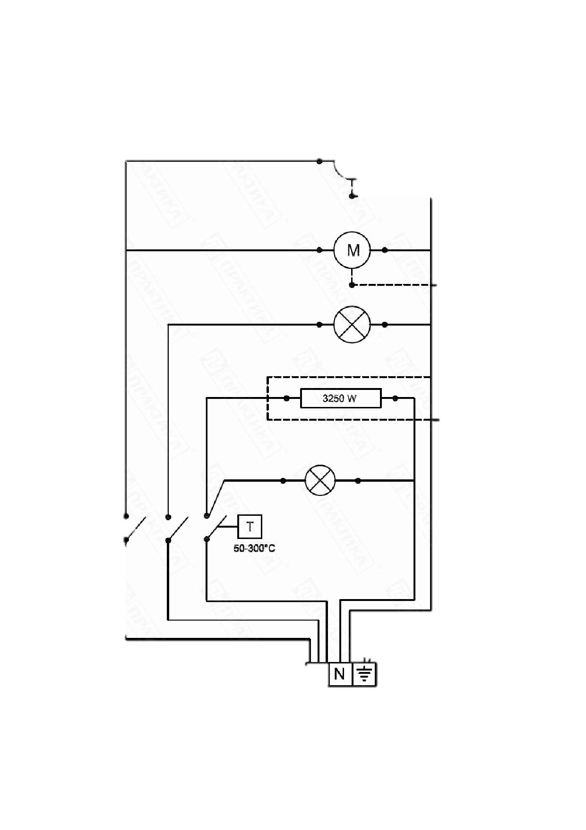**11. Электрическая схема.**

10